第3章：类的加载过程（类的生命周期）详解

第3章：类的加载过程（类的生命周期）详解 1

1 01-概述 2

1.1 大厂面试题 3

2 02-过程一：Loading（加载）阶段 4

2.1 1-加载完成的操作 4

2.2 2-二进制流的获取方式 4

2.3 3-类模型与Class实例的位置 4

2.4 4-数组类的加载 5

3 03-过程二：Linking（链接）阶段 5

3.1 1-环节1：链接阶段之Verification（验证） 5

3.2 2-环节2：链接阶段之Preparation（准备） 7

3.3 3-环节3：链接阶段之Resolution（解析） 8

4 04-过程三：Initialization（初始化）阶段 9

4.1 1-static与final的搭配问题 10

4.2 2-<client>()的线程安全性 11

4.3 3-类的初始化情况：主动使用vs被动使用 12

4.3.1 -XX:+TraceClassLoading 17

5 05-过程四：类的Using（使用） 17

6 06-过程五：类的Unloading（卸载） 18

6.1 回顾：方法区的垃圾回收 19

1. 01-概述

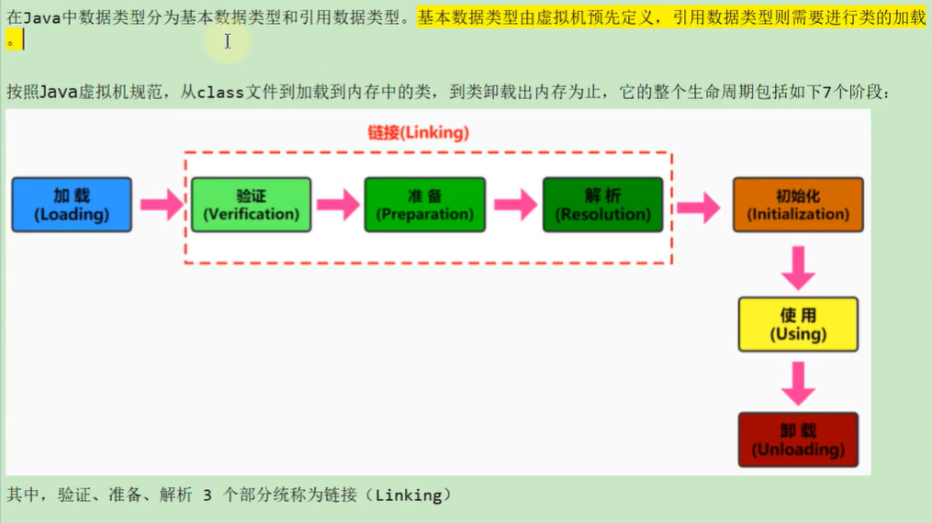

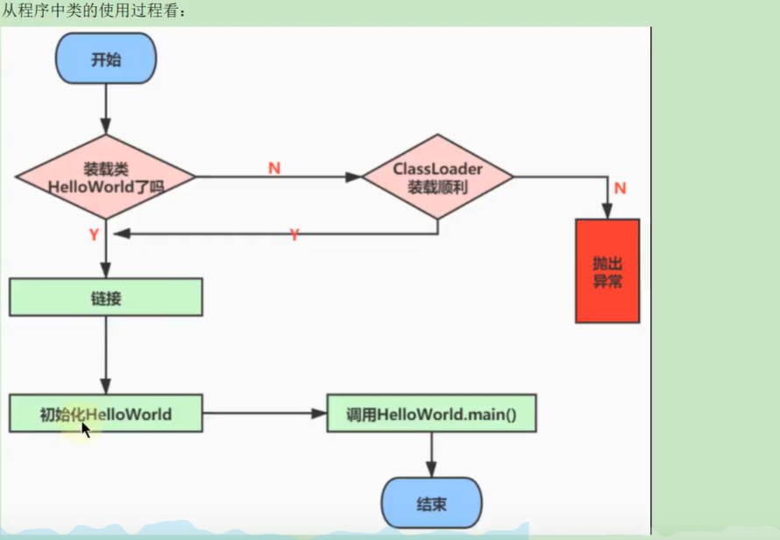

注意：

我们所说的加载完毕包括：加载、链接、初始化三个阶段都完成之后类进入方法区中

* 1. 大厂面试题

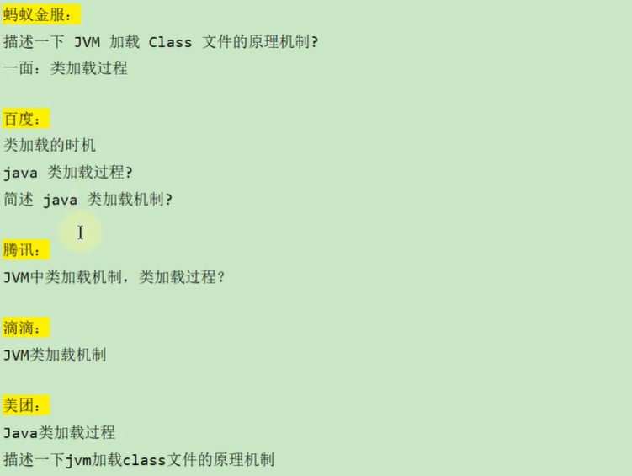

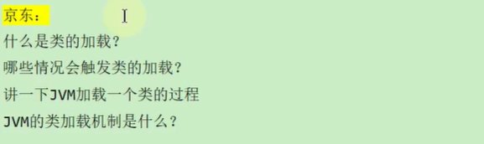

1. 02-过程一：Loading（加载）阶段
   1. 1-加载完成的操作

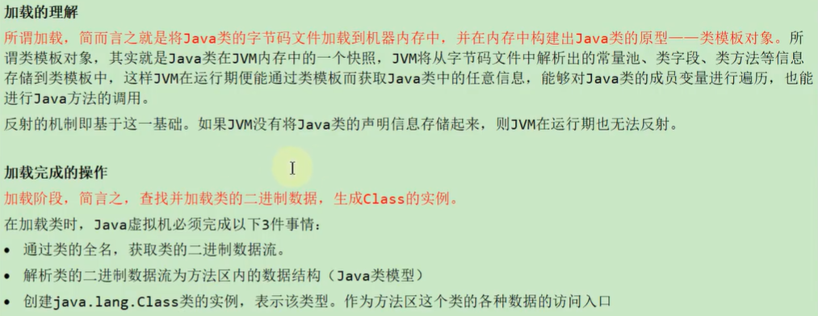

* 1. 2-二进制流的获取方式

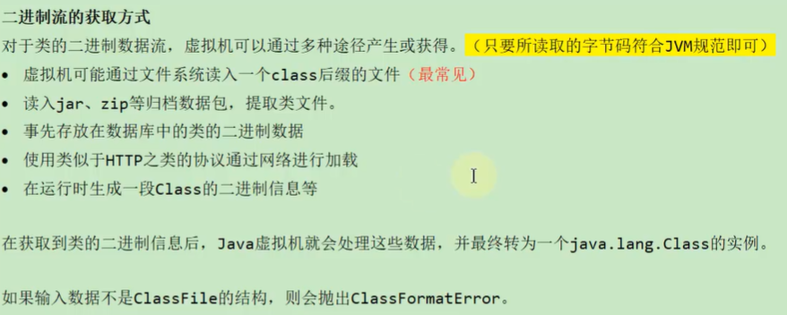

* 1. 3-类模型与Class实例的位置

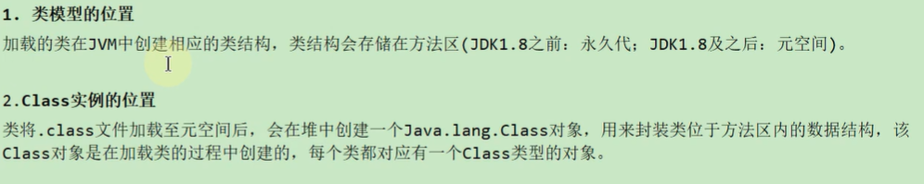

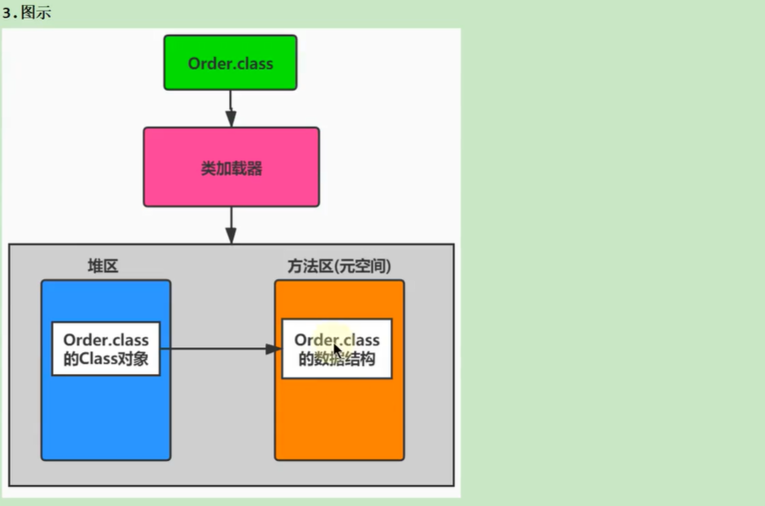

* 1. 4-数组类的加载

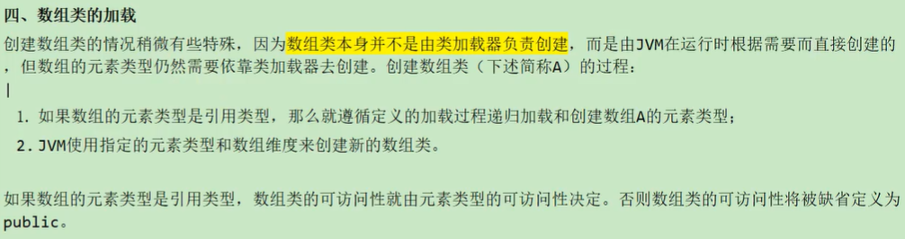

1. 03-过程二：Linking（链接）阶段
   1. 1-环节1：链接阶段之Verification（验证）



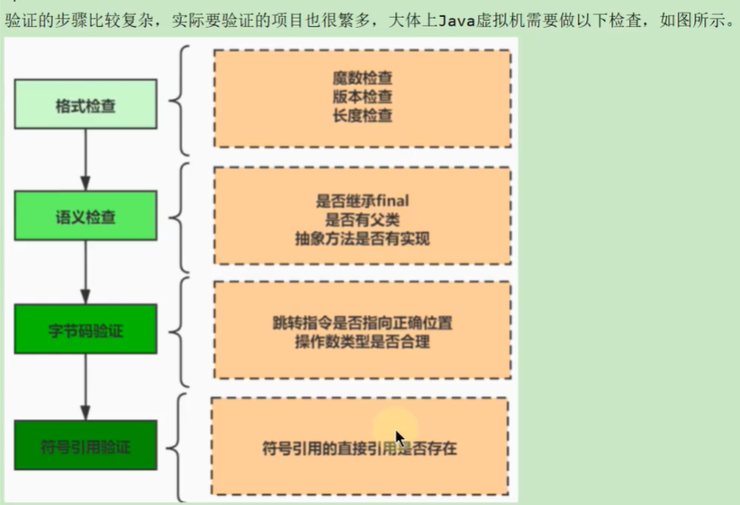

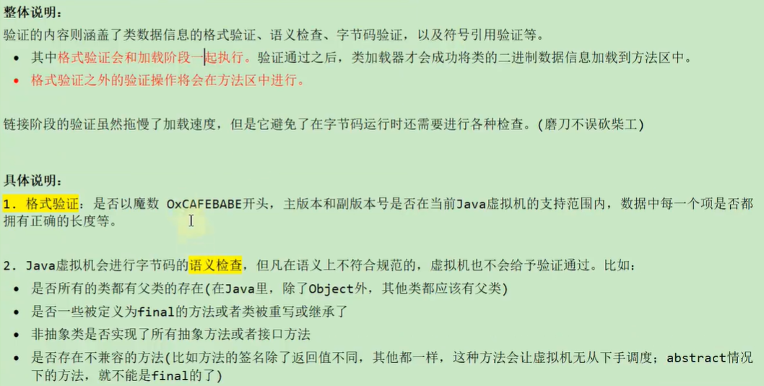

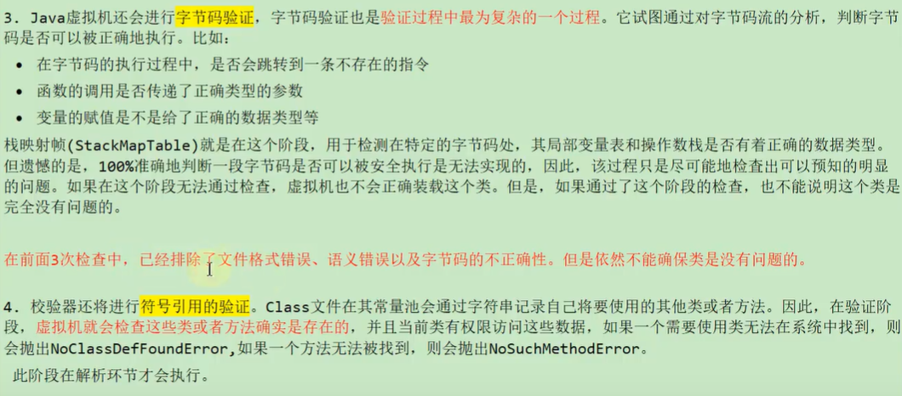

* 1. 2-环节2：链接阶段之Preparation（准备）

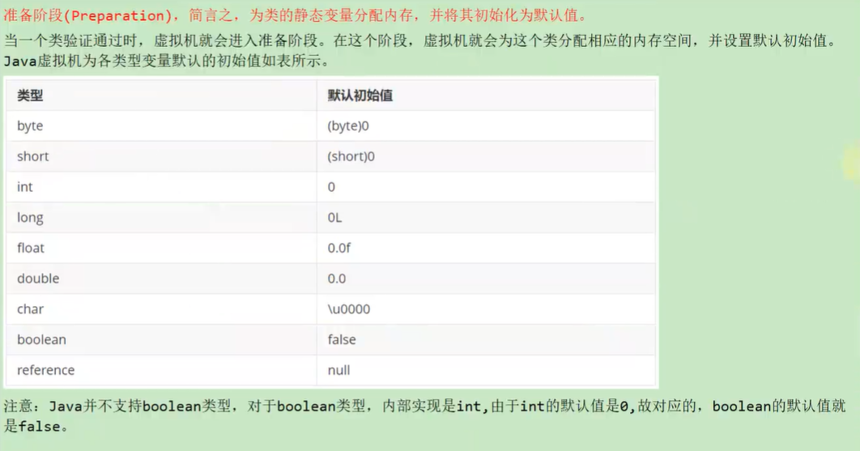

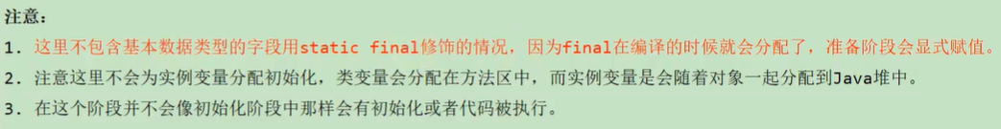

**对注意中的第1点分析：**

注意：以下前3点的前提都是字段已经完成显示赋值（定义的后面已经赋了值）的前提下进行的

1、非final修饰的静态变量会在准备阶段赋初始值，然后在初始化中的<client>方法中显示赋值

2、静态常量（基本数据类型、String类型字面量（"XXX"这种情况））在编译阶段会初始化赋值，然后在准备阶段就会显示赋值

3、引用数据类型的静态常量，尤其是new String("XXX")这种形式，都是在初始化中的<client>中进行显示赋值的

4、如果在static静态代码块中具有显示赋值操作（定义的后面没有赋值），那肯定就是在初始化中的<client>方法中显示赋值

* 1. 3-环节3：链接阶段之Resolution（解析）

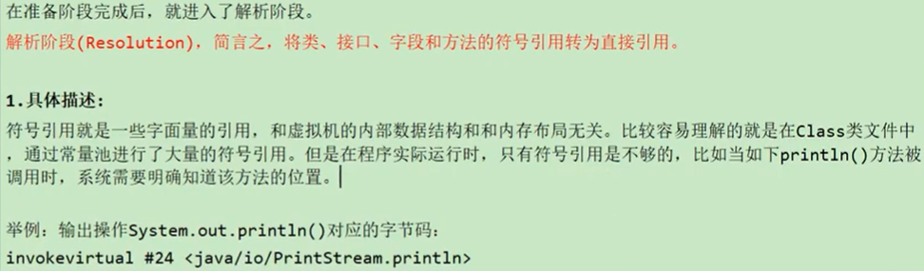

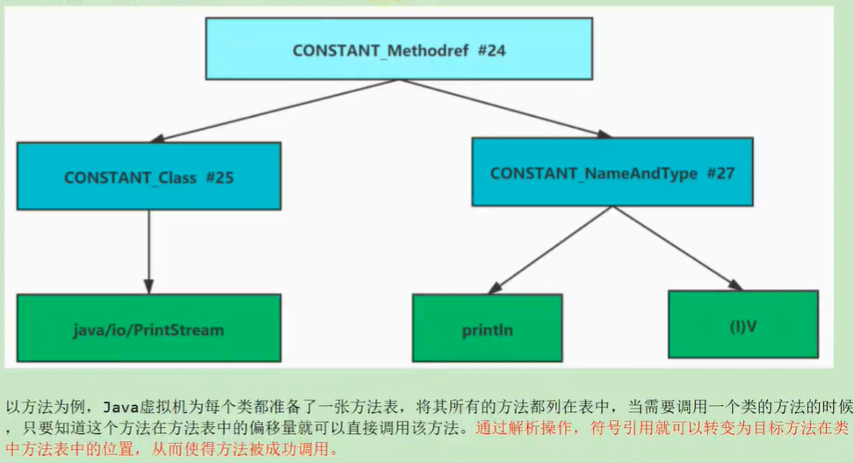

1. 04-过程三：Initialization（初始化）阶段

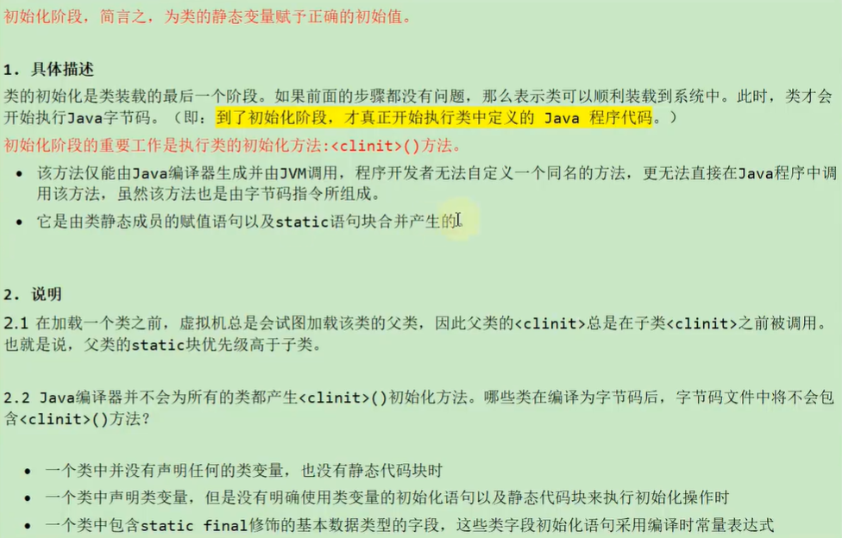

**2.2中涉及的问题转化成代码如下所示：**

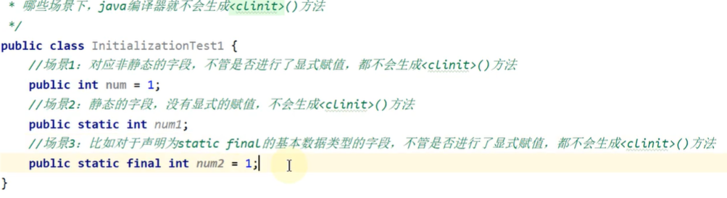

* 1. 1-static与final的搭配问题

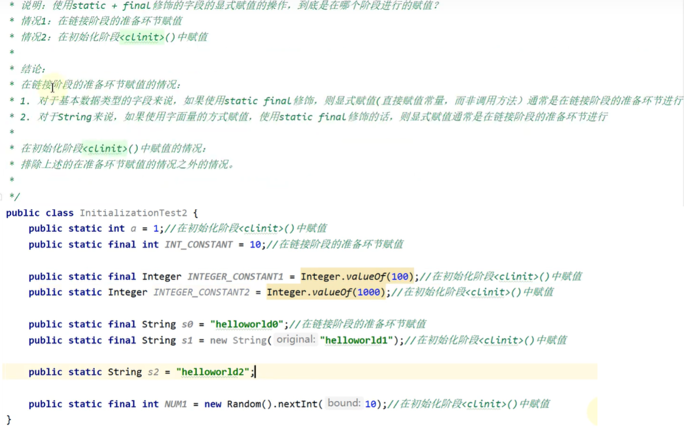

**最终结论：**

使用static+final修饰，并且进行显示赋值（定义的时候后面就已经附了初始值），还不涉及到方法或者构造器调用的基本数据类型或者String类型字面量("XXX"这种形式，而不是new String("XXX")这种形式)的字段，将在准备中的链接阶段进行显示赋值，其他已经进行显示赋值的静态常量（包括引用类型，尤其是new String("XXX")这种类型的，还有调用其他方法获得的值，比如new Random().nextInt(10)等）或者静态变量（这是肯定在初始化<client>方法中显示赋值）都将在初始化中的<client>方法中进行显示赋值

对于准备阶段就完成赋值的，其字段下面的有属性ConstantValue，否则是没有属性ConstantValue的，如下：

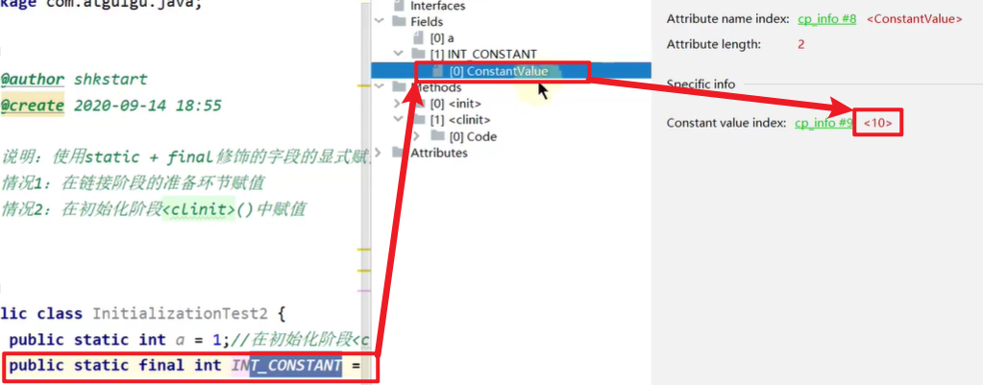

在初始化中的<client>方法中完成赋值的，引用类型静态常量的例子我就不举了，我举一个静态变量的例子吧，如下：

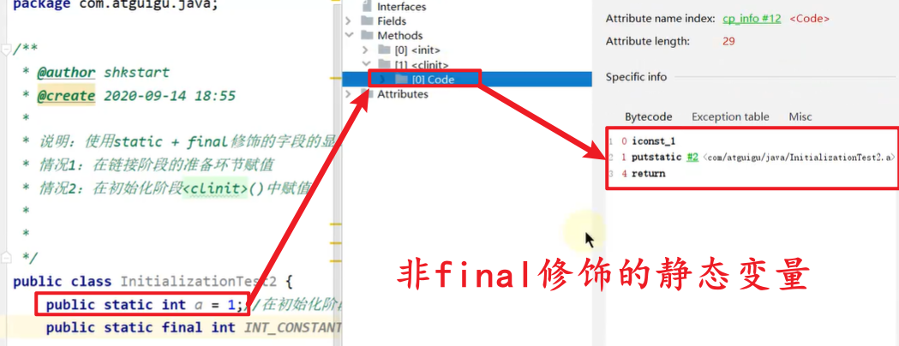

* 1. 2-<client>()的线程安全性

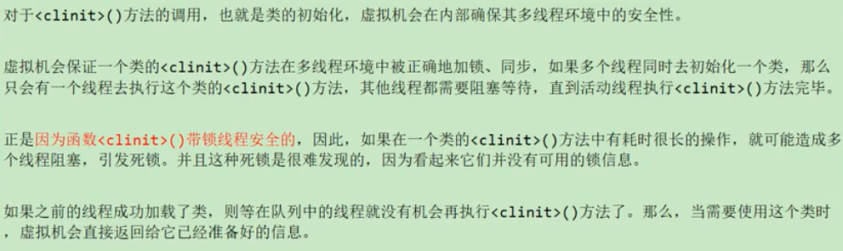

* 1. 3-类的初始化情况：主动使用vs被动使用

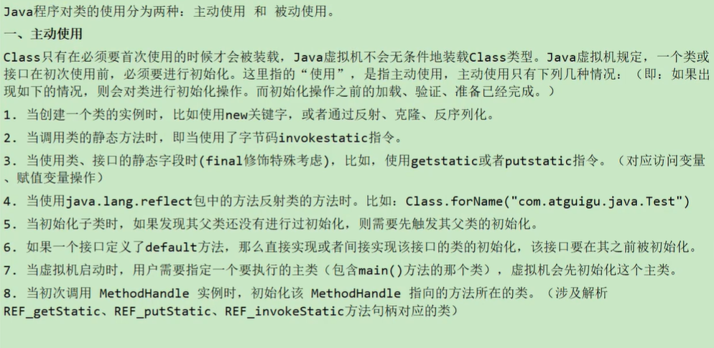

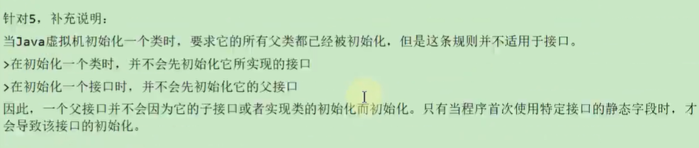

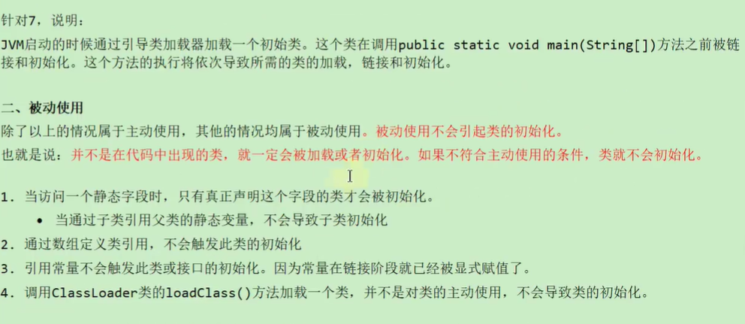 **注意：**

1、反序列化会触发类的主动使用（调用<client>()方法）

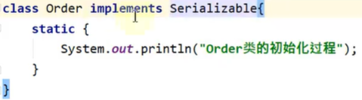

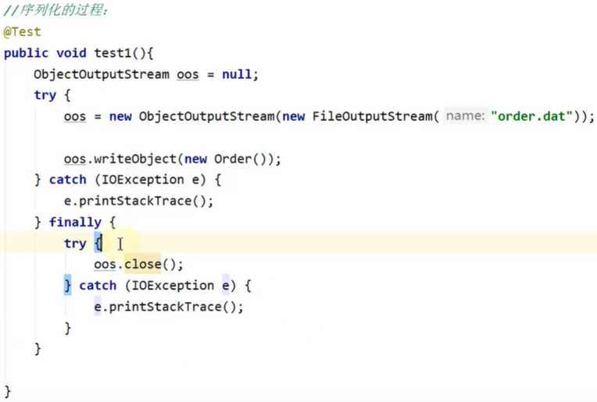

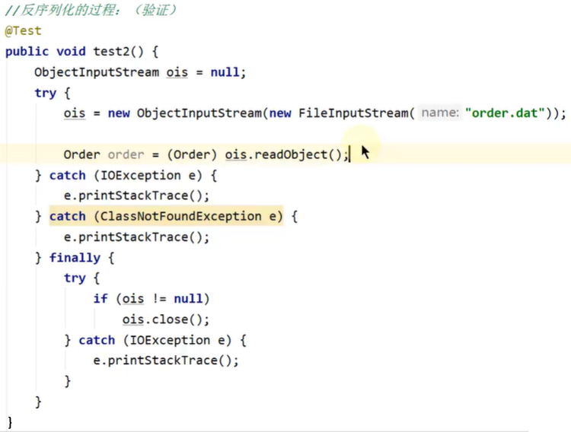

序列化和反序列和都会调用<client>()方法，可以通过在Order类中写一个static静态代码块来测试

2、调用类、接口中显示赋值（定义之后就赋值，但是值只能是基本数据类型、字符串常量，不能是其他的，包括不能是new String("XXX")类型）的静态常量不会触发类的主动使用（调用<client>()方法）

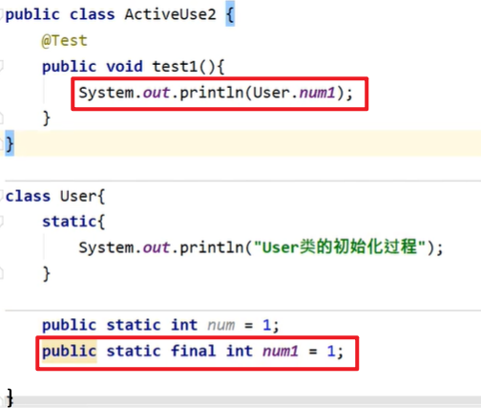

这是因为静态常量(有限制，在上面说明了)在编译时初始化，然后在链接中的准备阶段显示赋值，所以没有必要到初始化阶段，也就是不需要设计<client>()方法就可以完成了，所以自然不会调用<client>()方法；而显示赋值（定义后面就赋值）的静态变量需要在<client>()方法中进行显示赋值，所以会触发类的初始化；而显示赋值（定义之后就赋值，但是值只能是基本数据类型、字符串常量，不能是其他的，包括不能是new String("XXX")类型）的静态常量需要在<client>()方法中需要进行运算，所以需要进行显示赋值，所以会触发类的初始化

3、只要接口中存在default修饰的方法，无论是否调用该方法，即使是仅仅调用显示赋值（定义之后就赋值，但是值只能是基本数据类型、字符串常量，不能是其他的，包括不能是new String("XXX")类型）的静态常量就会触发类的主动使用（调用<client>()方法）

我们知道可以通过static静态代码块来测试类的初始化，而测试接口的的初始化需要这样做：

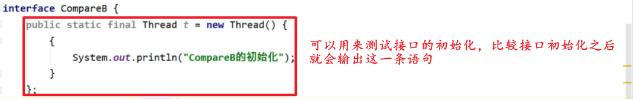

4、执行类中main()方法的时候会先加载、链接、初始化该类，之后才会调用main()方法

5、子类使用父类的静态变量，会触发父类初始化，而不会触发子类初始化

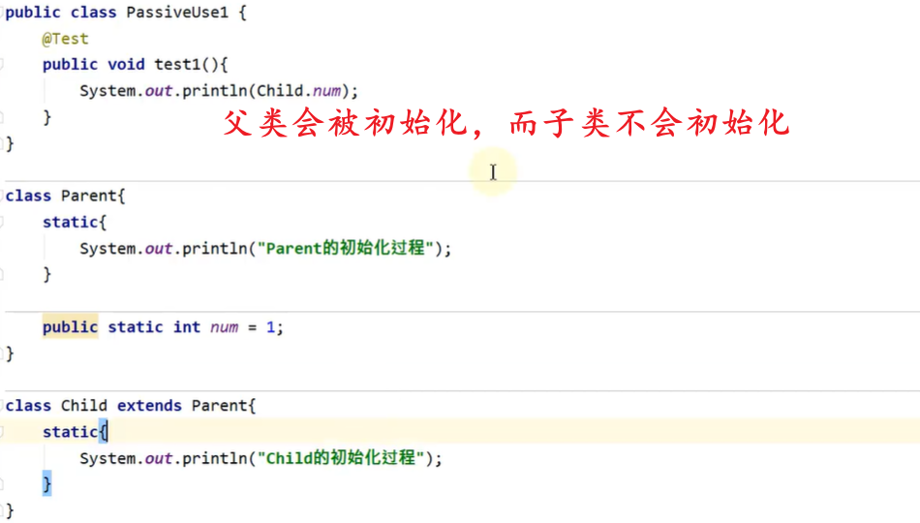

5、数组是某类的类型，不会触发类的初始化

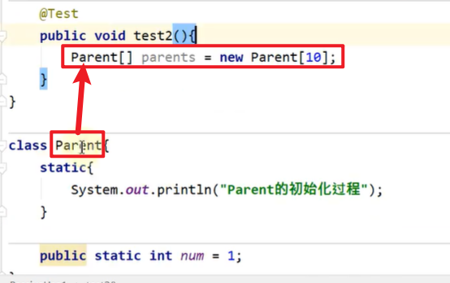

6、使用loadClass()方法加载一个类，不会触发类的初始化

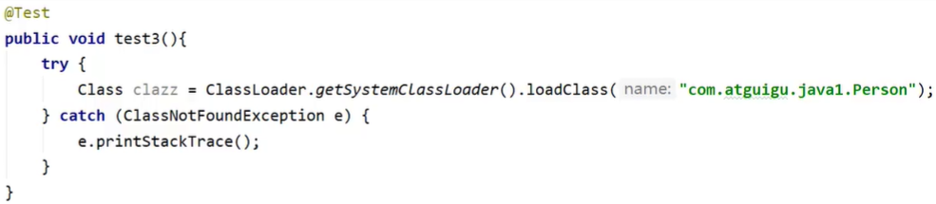

* + 1. -XX:+TraceClassLoading



具体使用如下：

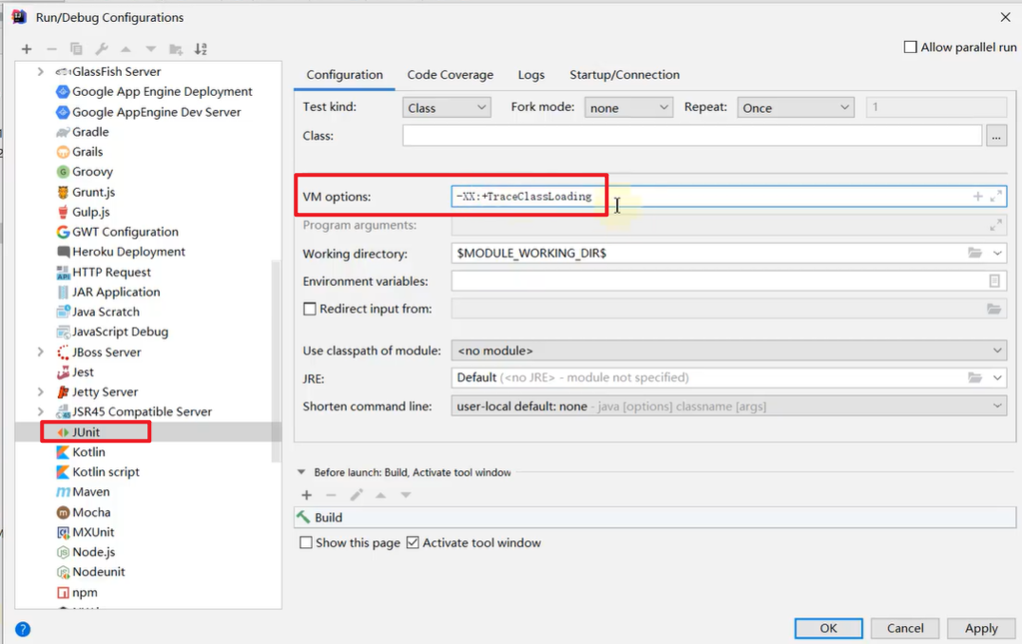

1. 05-过程四：类的Using（使用）

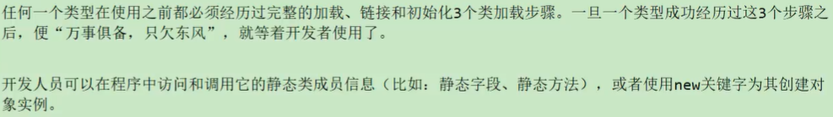

1. 06-过程五：类的Unloading（卸载）

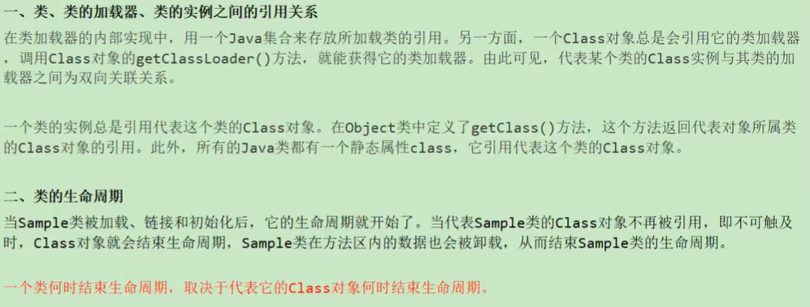

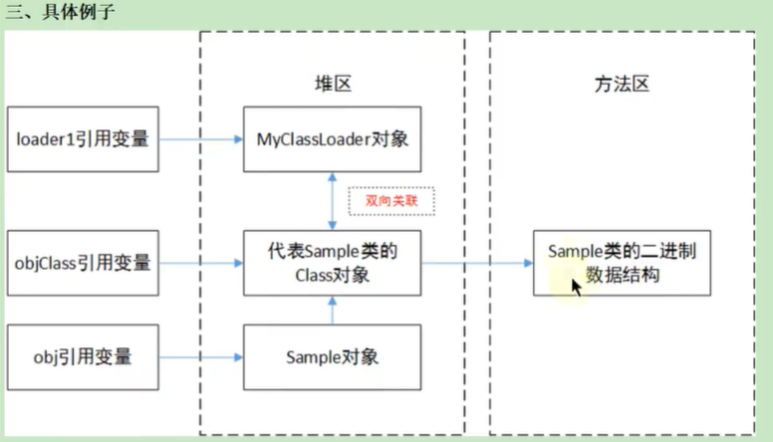

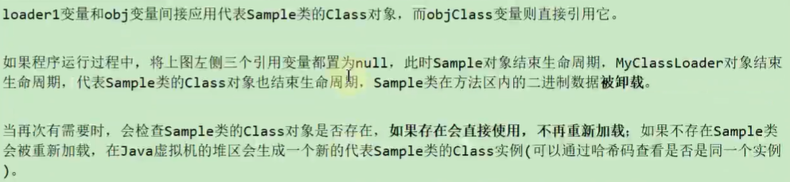 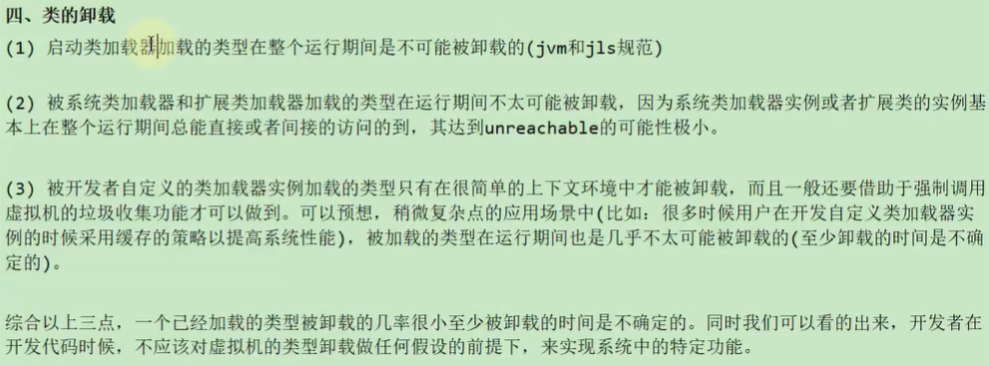

* 1. 回顾：方法区的垃圾回收

